COREOGRAFIA IN CODICE

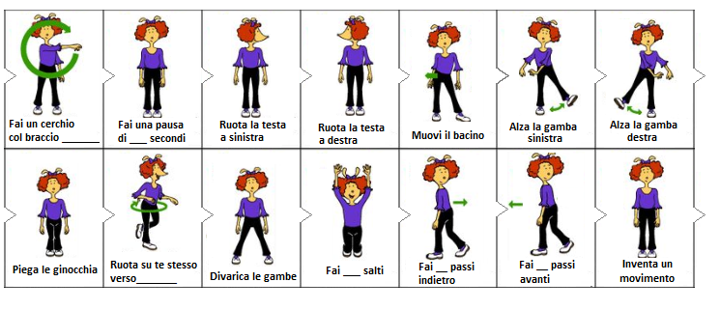
RIPETI ___ VOLTE

Ritaglia le immagini e crea la tua coreografia in codice

